Визуализация  - четкое представление желаемого результата, ведет к позитивному мышлению.  Упражнение 1. Непрерывно созерцайте простой предмет (карандаш, монетку, коробок спичек) в течение 2-3 мин. Затем попытаться представить его с закрытыми глазами. Открыть глаза и сравнить свое представление с оригиналом. Повторить 2-3 раза. Постепенно надо добиться более четкого воспроизведения.  Упражнение 2. «Нарисуйте» в своем воображении пейзаж. Например, «Солнце. Море. Пляж».  Упражнение «Преодоление». Встаньте в любой точке помещения так, чтобы чувствовать себя комфортно. Закройте глаза. Представьте себе ваш страх, переживание в каком – либо образе. Может это будет огромная скала, или чудовище, или извергающий лаву вулкан…Рядом представьте себя. Пауза. Теперь силой воображения уменьшайте образ страха до мизерного состояния. Пауза. Снимите цвет.. Пауза. Пусть это будет маленькое, серое практически бесформенное нечто. По мере уменьшения образа – изменения происходят и с вами: вы растёте, набираете силу и мощь. Пауза. И вот вы уже с лёгкостью переступаете через него и с победной улыбкой на лице уверенно и легко идёте вперёд. Кто готов – делайте уверенный шаг вперёд. Вы справились. У вас получилось. Запомните это ощущение. Откройте глаза. | Повторяйте сеансы саморегуляции время от времени, когда только проснулись и находитесь в состоянии полусна-полубодрствования. И ночью, когда вы уже начинаете засыпать, но еще не совсем уснули. Ваш мозг во время перехода ко сну и бодрствованию готов к восприятию команд.  Такие сеансы саморегуляции помогут вам создать новый образ себя - сильного, красивого, любящего и любимого, талантливого и удачливого человека, именно таким вы и являетесь в действительности!  В результате саморегуляции могут возникать три основных эффекта:  - Эффект успокоения (устранение эмоционального напряжения);  - Эффект восстановления (ослабление проявлений утомлений);  - Эффект активизации (повышение психофизиологической активности).  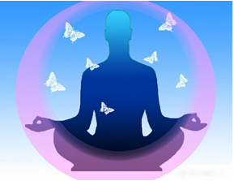 | 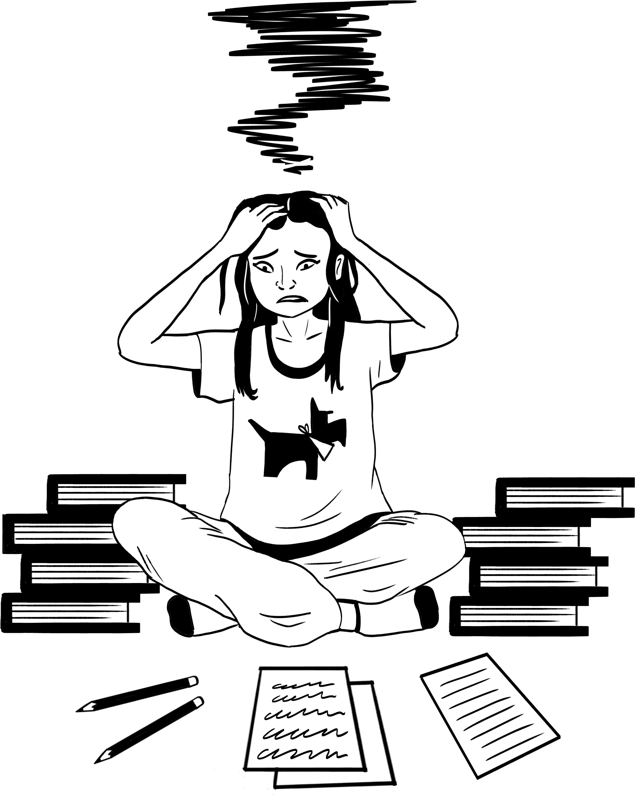  Способы и приемы саморегуляции в стрессовых ситуациях  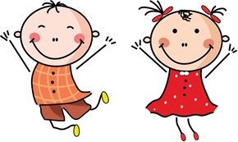
Аутогенная тренировка - это система психологического воздействия на самого себя. Помогает регулировать эмоциональные состояния, устранять нежелательные переживания, тревогу, способствует быстрому восстановлению работоспособности при физическом и нервном утомлении, улучшает сон, устраняет неуверенность, застенчивость, рассеянность.  Упражнение для аутотренинга  - Сядьте удобно, закройте глаза, спина прямая, руки на коленях.  - Мысленно проговорите «Я спокоен».  - «Правая рука тяжелая» 5-6 раз  - «Я спокоен»  - «Левая рука тяжелая» 5-6 раз  - «Я спокоен. Я готов. Я собран. Я уверен в успехе»  - Сожмите кисти в кулак, откройте глаза, глубоко вдохните и выдохните.  Время выполнения 3-5 минут.  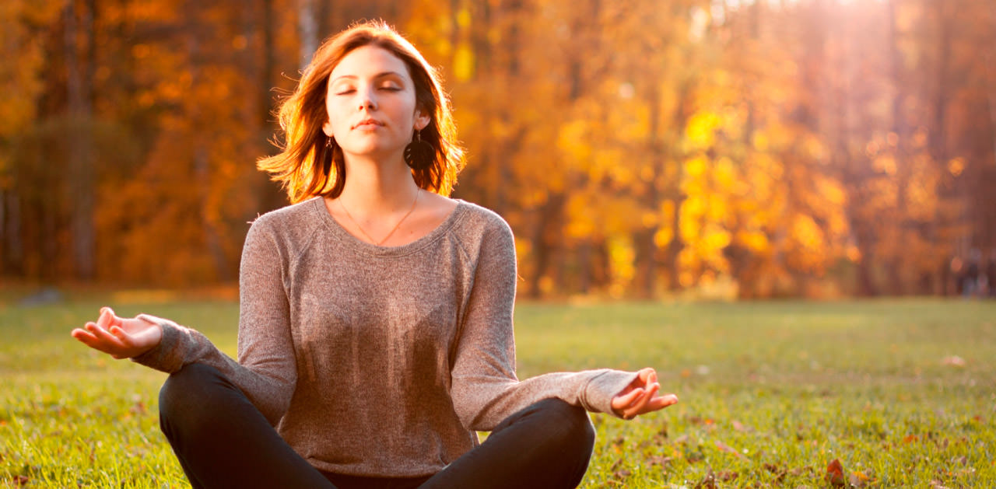 | Дыхательная гимнастика  Примите удобную позу, закройте глаза и сосредоточьтесь на дыхании.  1. Удлиненный вдох: сядьте удобно, спина прямая. Сделайте медленный вдох через нос и в середине вдоха начните замедлять его темп. Затем, без задержки, сделайте сравнительно быстрый выдох. Далее увеличьте соотношение между вдохом и выдохом (вдох - 15 секунд, выдох - 6 секунд, затем 20:8).  2. Удлиненный выдох: в сидячей позе сделайте вдох без паузы длинный, медленный выдох. Соотношение в начале занятий должно быть 2:12, т. е. вдох длится 2 секунды, а выдох - 12. При этом выдох распределяется следующим образом: 4 секунды обычный вдох, 8 секунд - удлиненный.  3. Упражнение «Волевое дыхание»  Примите исходное положение стоя, расслабьтесь, установите глубокое, ровное дыхание. Затем, вдыхая ровно и спокойно, одновременно поднимите руки до уровня груди ладонями вверх, согните их в локтях и отведите локти назад.  После этого сделайте спокойный выдох с одновременным медленным опусканием рук ладонями вниз. Во время выдоха последовательно напрягаются мышцы рук, плечевого пояса, живота, ног.  Можно представить, что опускающиеся руки прессуют находящийся в легких воздух и направляют его вниз в землю. По окончании выдоха напряжение мышц прекращается.  Упражнение повторяется до появления уверенности в своих силах и готовности организма действовать с максимальной отдачей. | Нервно-мышечная релаксация  Упражнение «Лимон»  Сядьте удобно: руки свободно положите на колени (ладонями вверх), плечи и голова опущены, глаза закрыты. Мысленно представьте себе, что у вас в правой руке лежит лимон. Начинайте медленно его сжимать до тех пор, пока не почувствуете, что «выжали» весь сок. Расслабьтесь. Запомните свои ощущения. Теперь представьте себе, что лимон находится в левой руке. Повторите упражнение. Вновь расслабьтесь и запомните свои ощущения. Затем выполните упражнение одновременно двумя руками. Расслабьтесь. Насладитесь состоянием покоя.  Упражнение «Муха»  Сядьте удобно: руки свободно положите на колени, плечи и голова опущены, глаза закрыты. Мысленно представьте, что на ваше лицо пытается сесть муха. Она садится то на нос, то на рот, то на лоб, то на глаза. Ваша задача: не открывая глаз, согнать назойливое насекомое  Упражнение «Стряхни»  Встаньте так, чтобы вокруг вас было достаточно места. И начните отряхивать ладони, локти и плечи. При этом представляйте, как все неприятное: плохие чувства, тяжелые заботы и дурные мысли о самих себе - слетает с вас как с гуся вода. Потом отряхните свои ноги от носков до бедер. А затем потрясите головой. Будет еще полезнее, если вы будете издавать при этом какие-нибудь звуки. Теперь отряхните лицо и прислушайтесь, как смешно меняется ваш голос, когда трясется рот. Представьте, что весь неприятный груз с вас спадает и вы становитесь все бодрее и веселее, будто заново родились.

